

**/ Febrero 2023**

PROPUESTA TÉCNICA

Servicio Integral de Tratamientos Químicos

Yacimientos El Mangrullo, Sierra Chata, Parva Negra, Rincón de Aranda y Veta Escondida.

PAMPA ENERGÍA

ÍNDICE

1. RESUMEN EJECUTIVO 3

2. ALCANCE DE LA PROPUESTA 3

3. GESTIÓN DE SERVICIO 5

4. INSTALACIONES, CAPACIDAD DE ALMACENAMIENTO Y RECURSOS LOGÍSTICOS DISPONIBLES PARA EL SERVICIO 8

5. EQUIPAMIENTO PARA CONTROL Y MONITOREO DE TRATAMIENTOS QUÍMICOS 12

6. OFERTA BASE 16

6.1. Boletín técnico de todos los productos 17

6.2. FDS de todos los productos 18

6.3. Porcentaje de materia activa de todos los productos 18

6.4. Descripción de la especie química de todos los productos 18

6.5. Concentración recomendada de todos los productos 18

6.6. Esquema de tratamiento químico 18

6.7. Ensayos de laboratorio de selección 25

6.8. Técnicas para determinación de residuales 26

6.9. Planificación preliminar de la logística del servicio 26

6.10. Plan de transición 27

6.11. Programa tentativo de capacitación. 28

6.12. Encuadre de la totalidad de los productos de acuerdo con los lineamientos de la Resolución del SE.DRO.NAR 764/11. 28

6.13. Empresa subcontratista de remediación ambiental. 28

7. DESCRIPCIÓN DE SERVICIO 28

7.1. Organigrama y encuadre gremial 28

7.2. Afectaciones del servicio 31

8. OFERTA ALTERNATIVA 32

9. CONSIDERACIONES 32

1. RESUMEN EJECUTIVO

El presente documento abarca el alcance técnico de la propuesta en favor de la licitación “Servicio de Provisión, Aplicación y Reposición de Productos Químicos, Control y Mantenimiento de Sistemas de Dosificación” que se llevará a cabo en los Yacimientos El Mangrullo, Sierra Chata, Parva Negra, Rincón de Aranda Y Veta Escondida operados por la compañía Pampa Energía por un plazo de contrato de 60 meses con opción de prórroga de 24 meses.

El objetivo principal del servicio es proveer un servicio integral de tratamientos químicos requeridos por los procesos e instalaciones de producción, transporte y comercialización de gas, petróleo y agua.

PECOM cuenta con amplia experiencia en prestación de esta modalidad de servicio tanto en yacimientos convencionales como no convencionales validando sus diferentes tecnologías para aseguramiento de flujo y calidad de fluidos. PECOM toma como base el modelo tradicional de prestación integral, soportándose en sus beneficios y atributos, pero lo extrapola, avanzando hacia una modalidad digitalmente asistida, obteniendo mayor performance, permitiendo a las operadoras hacer foco en su core business y optimizar la gestión de sus activos.

Los productos y dosis planteadas para cada ítem se basan en ensayos de laboratorio en conjunto con experiencia adquirida de aplicación, asegurando la performance de cada activo. Así mismo, el servicio de recorrido y mantenimiento adherido garantiza la inyección de producto químico, evitando así las eventualidades producto de la discontinuidad de aplicación.

# **2. ALCANCE DE LA PROPUESTA**

* Provisión de productos químicos
* Aplicación de productos químicos para los tratamientos de los fluidos de producción e inyección de agua.
* Reposición en puntos de dosificación continua.
* Servicio de bacheo de productos químicos (Agua, Biocidas, Espumantes).
* Servicio adicional de Batcheo a demanda.
* Monitorear y controlar la eficiencia de dosificación de los productos velando por el correcto funcionamiento de los equipos de dosificación, efectuando su mantenimiento y reparación.
* Brindar el servicio de muestreo y análisis físico-químico de fluidos en modalidad a demanda.
* Brindar el servicio de carga de datos en los softwares de Pampa Energía.
* Servicio técnico de ingeniería a demanda.
* Servicio técnico de un laboratorista.
* Servicio técnico de un responsable de seguridad.

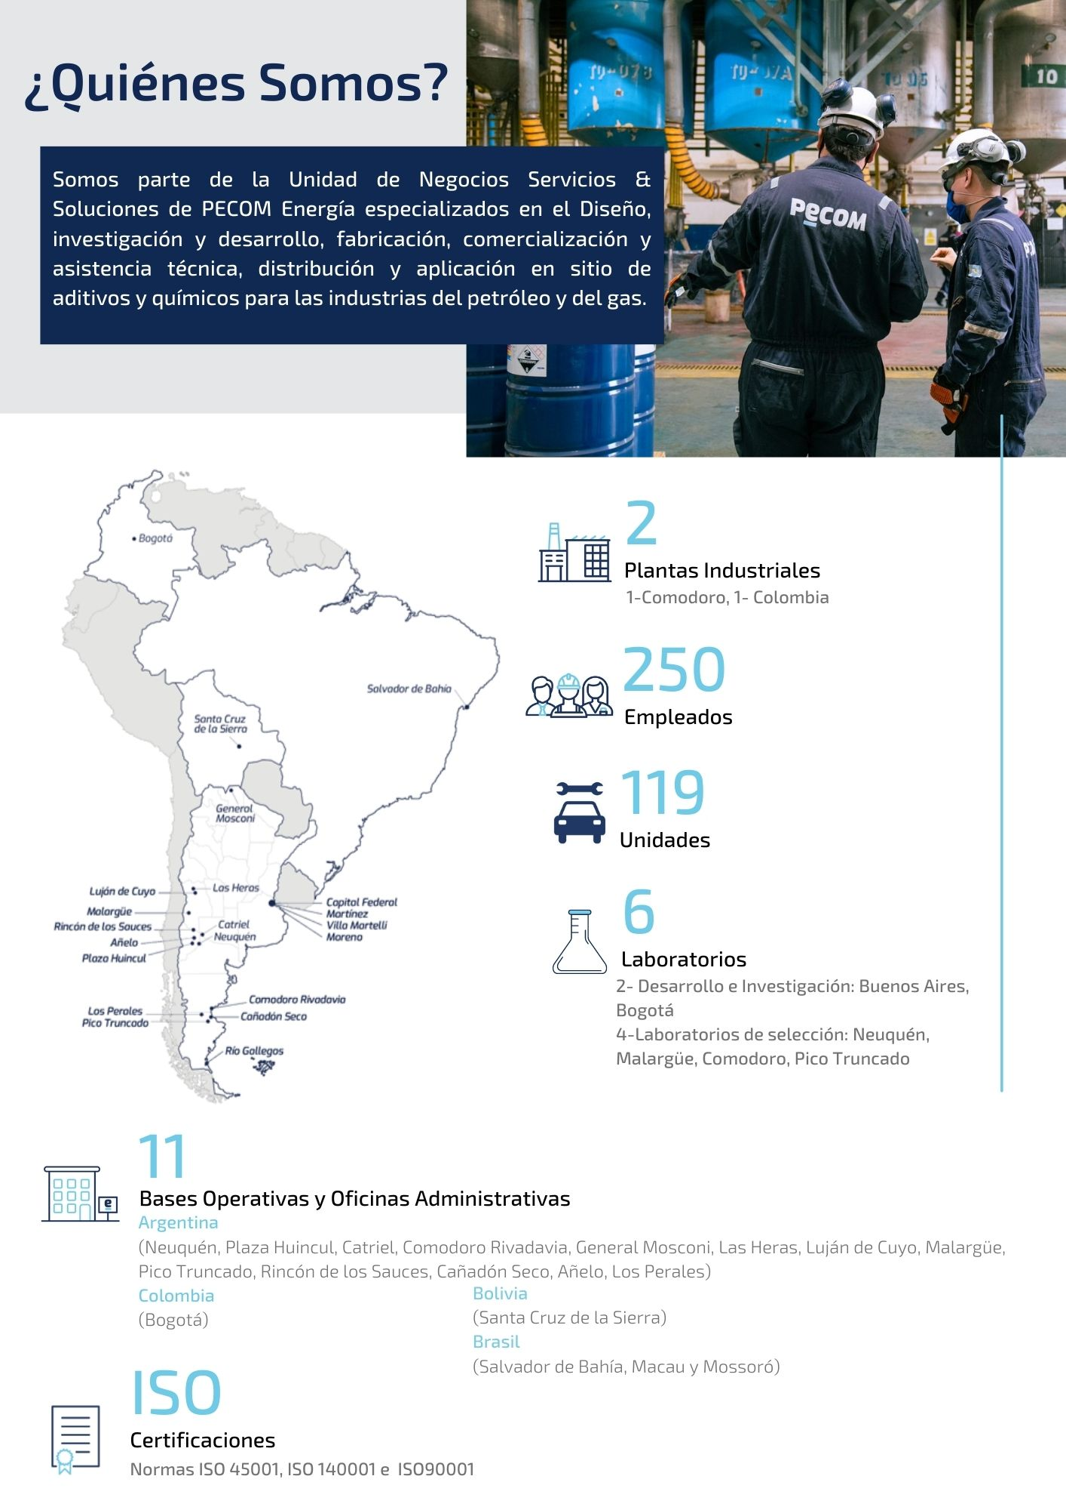

# **3. GESTIÓN DE SERVICIO**

Actualmente el servicio integral llevado a cabo por PECOM se basa en un **Modelo Operacional Digitalmente Asistido** que ofrece como contraprestación directa los resultados y especificaciones requeridos para el Aseguramiento de Flujo y Calidad de las corrientes de Petróleo, Gas y Agua en todas las instalaciones del yacimiento (Flow & Quality Fluid Assurance).

La prestación del servicio integral no está limitado a las tecnologías de Tratamiento Químico (Productos), sino que incluye tecnologías complementarias que abarcan la aplicación, el control y monitoreo de los tratamientos y los semi-procesos en los que interviene directamente.

La dinámica del Servicio articula, integra y gestiona un conjunto de tecnologías para cumplir sus objetivos y lograr los resultados especificados:

1. **Tratamiento químico**

El Tratamiento Químico representa un elemento central en relación con el Flow Assurance y Quality Fluid Assurance. En este sentido, el servicio cuenta con el respaldo de las últimas tecnologías en materia de productos químicos.

Las actividades específicas involucradas son:1e

Detección del Problema Actual o Potencial que se presume pueda ser resuelto desde el alcance del equipo especialista en capilares. Esto es posible a través de alguna de las siguientes situaciones:

* Entrevista con los administradores del activo específico en sus diferentes niveles jerárquicos.
* Inspección de los Equipos involucrados.
* Inspección de las instalaciones de producción, etc.
* Detección de manifestaciones por parte del Personal de PECOM directamente.
* Desvío de los parámetros de control basales.
* Cambios en las condiciones de Proceso.
* Otras no contempladas en los puntos anteriores.

Reunión de Información asociada y relevante perteneciente a la compañía operadora.

Programación de los recursos disponibles para:

* Realización del Análisis de Causa y la Propuesta Técnica y Comercial, en donde se incluya la metodología de seguimiento y control.

Presentación de la Propuesta Técnico-Comercial al Líder de Tratamientos Químicos y a los responsables de los Activos correspondientes.

Comunicación de Inicio de Servicio al Sector de Gestión Documental para el cubrimiento del requerimiento específico.

Presentación Mensual de los Resultados de las Actividades Desarrolladas a cada responsable de Activo y Consenso de la Programación requerida para el siguiente período.

La gestión del servicio está coordinada por un área Operativa y una de Ingeniería. El área operativa está representada por la línea: Jefe de Servicio y Supervisor, siendo su principal rol el ejecutar y controlar el conjunto de operaciones que requiere la aplicación de los tratamientos químicos.

El Soporte de Ingeniería está constituido por profesionales, instruidos por PECOM, quienes están específicamente enfocados en la asistencia y gestión técnica del servicio.

Este equipo de profesionales trabajará en conjunto a los efectos de asistir no solo en la resolución de situaciones técnicas corrientes, sino también en aquellas relevantes, recurrentes, compartidas o complejas que requieran un análisis de mayor profundidad, teniendo como premisa fundamental la búsqueda de la mejor alternativa Técnico-Económica.

1. **Tecnologías de aplicación e infraestructura de datos**

La tecnología de aplicación e infraestructura de datos representa el hito fundamental sobre el cual se soporta el Modelo Digital del Servicio. En este caso, se considera un plantel de equipos de dosificación de última generación que cuenta con la capacidad de medir y transmitir los parámetros de funcionamiento junto con variables relevantes del ambiente o proceso en el cual interviene. Además, es posible ejercer control a distancia y ajustar los parámetros de funcionamiento y la tasa de inyección de estos.

En lo que respecta al Servicio de Reposición, Mantenimiento y Toma de Muestras, este opera bajo una plataforma Digital incorporada en los Smartphones de todo el personal operativo (**Aplicación Móvil SGPQ**). Esta Aplicación permite el reporte de los datos recopilados por el operador, como así también, su parte de operación y recorrido referenciado geográficamente, de forma ágil y transparente.

PECOM pone disposición, sin ningún costo adicional, el Sistema de Gestión de Productos Químicos (SGPQ). Se trata de un software de desarrollo propio que permite realizar automáticamente las siguientes tareas:

* Administración de los Registros y Seguimientos de dosificación.
* Cálculo de dosificación recomendada por producto para cada punto de aplicación.
* Planificación de Rutas de Reposición y Operaciones de Batch.
* Control y Auditoría.
* Emisión de reportes diarios en formato PDF.
* Emisión de estadísticas en formato Excel.
* Emisión de Informes de Performance de los Servicios de Distribución y Aplicación.

El sistema se alimenta mediante una aplicación Mobile desarrollada para reemplazar la utilización de planillas en papel. La aplicación instalada en el teléfono celular permite agilizar el circuito de carga de datos de los informes de recorridos (IRe) de dosificación. Esta se encuentra disponible para cada recurso operativo del servicio de PECOM en una plataforma propietaria (ver fig. 1).

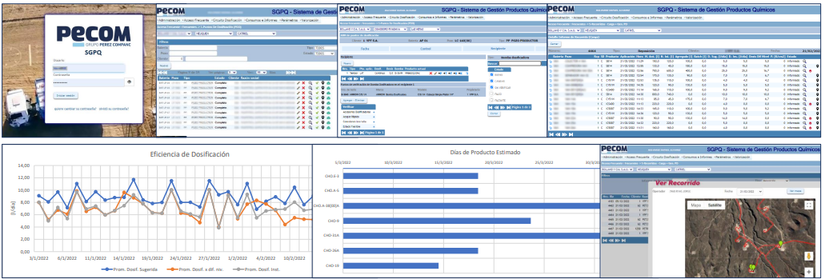

*Figura 1. Ejemplo de visualización de la aplicación móvil SGPQ*

Adicionalmente PECOM cuenta con skids dosificadores de última tecnología que, mediante un controlador inteligente, permite telecomandar y monitorear las bombas dosificadoras ayudando así a gestionar más eficientemente los recursos.

* **Reducción de horas hombre.** Se estima reducir un 60% los costos de horas hombre invertidas al monitoreo in situ.
* **Reducción de los activos necesarios para la operación**. Las visitas a la bomba, o sistemas dosificadores, solo serán necesarias en caso de tener que realizar tareas de mantenimiento y no de operación. Esto aplica para el caso del tratamiento del agua de almacenamiento. Para el caso de operación en fractura, entendemos la importancia de esta actividad, por lo que se destinan operarios 24x7 para su asistencia.
* **Eficiencia en el uso de químicos**. Las operadoras pueden ensayar fácilmente y de manera remota el caudal de inyección óptimo de químico para lograr la mayor producción.
* **Recorrido de recargas eficientes.** El monitoreo del nivel de los tanques de producto químico permite planificar el recorrido de los camiones de recarga con el objetivo de reducir los costos en transporte.
* **Detección de condiciones de falla.** Cabezales que no están purgados correctamente. Empaquetaduras deterioradas o pérdidas en el equipo dosificador. Si ocurriera una falla mecánica, el control la detectaría gracias a sus sensores de corriente de consumo y un tacómetro interno. El sistema detiene automáticamente y envía una alarma.
* **Control estricto del stock de químicos.**

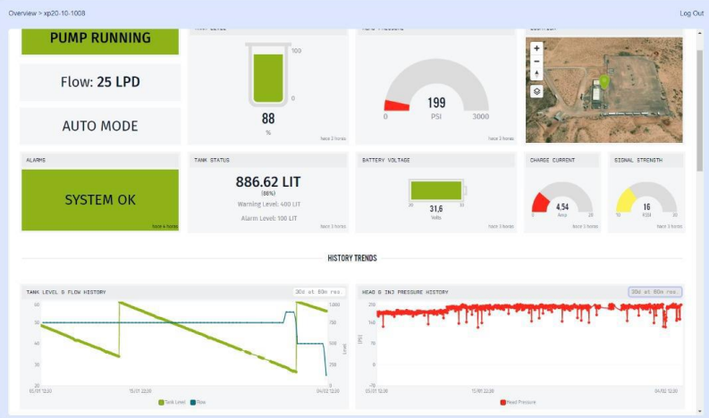

Figura 2. Dashboard de monitoreo de bombas telecomandadas

1. **Tecnologías para el control y monitoreo de tratamientos y procesos**

Las herramientas de control monitoreo de los tratamientos y procesos, están constituidas por los sensores e instrumentos específicos. Su incorporación en el Servicio representa un aporte fundamental al monitoreo de los procesos y a la evaluación de la performance de los tratamientos.

# 4. INSTALACIONES, CAPACIDAD DE ALMACENAMIENTO Y RECURSOS LOGÍSTICOS DISPONIBLES PARA EL SERVICIO

Para el servicio PECOM pone a disposición los siguientes equipos:

* Camionetas Pick-Up 4 x 4, destinada al transporte del personal y logística de la operación.

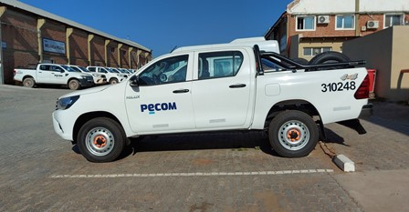

Figura 3. Pick-Up 4x4

* Unidad de relleno y batcheos, equipada con bombas de desplazamiento positivo para reposición y batcheos (presión máxima 30 kg/cm²).



Figura 4. Unidad de Batcheo y Relleno

La afectación de los equipos se corresponde con la afectación del personal de supervisión y operación.

Todos los vehículos cuentan con los permisos de la Secretaría de Transporte de la Nación para el traslado de nuestros Productos Químicos, la verificación técnica correspondiente y choferes/operadores debidamente autorizados mediante Certificados Nacionales renovables anualmente a través de cursos de actualización.

Equipamiento adicional de las unidades:

* Tacógrafo
* Matafuego
* Botiquín con lavaojos de emergencia
* Eslingas
* Arrestachispas
* Redes de contención para elementos transportados
* Kit ecológico para atención de derrames

**Operaciones de batcheo a presiones entre 1500 y 5000 psi:**

PECOM dispone de skids de bombeo con motor autónomo y bombas triplex que pueden ser transportables en las mismas unidades de reposición.

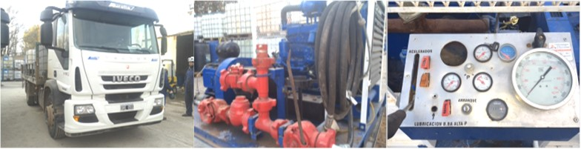

Figura 5. Skids de bombeo entre 1500 y 5000psi

###### Base Operativa en el Parque Industrial de la Ciudad de Neuquén (PIN)

Ubicado en el Este del Parque Industrial de Neuquén, cuenta con un laboratorio totalmente equipado de 150 m2 de superficie, oficina técnica, taller de reparaciones, depósito de productos químicos, sala de capacitación, comedor y vestuarios para el personal.



Figura 6. Base Operativa Neuquén

###### Base Operativa en Añelo

Cuenta con capacidad de almacenamiento de producto químico y oficinas de tratamientos químicos.

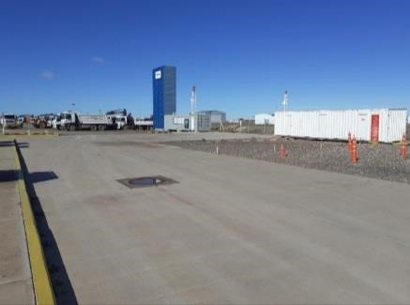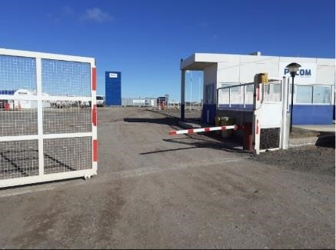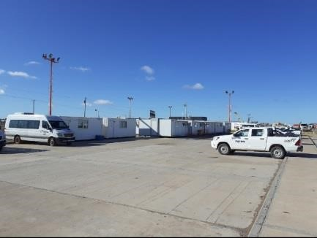

Figura 7. Base operativa Añelo.

Se dispone de un Hotel en Añelo con habitaciones habilitadas para el pernocte de personal.

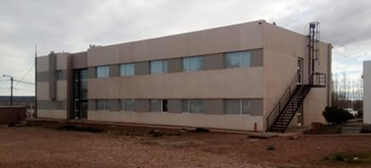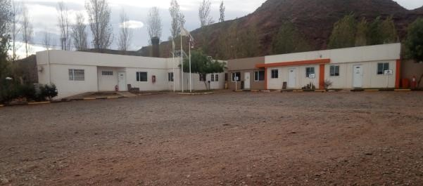

Figura 8. Hotel de PECOM en Añelo.

###### Base Operativa en Catriel y Plaza Huincul

Se cuenta con capacidad de almacenamiento de producto químico y oficinas de tratamientos químicos.

**Planta Química en la Ciudad de Comodoro Rivadavia**

Elabora los Productos Químicos de PECOM con Certificación bajo las siguientes normas de calidad:

* ISO 9001:2015, Sistemas de Gestión de la Calidad.
* ISO 14001:2015, Sistemas de Gestión Medio Ambiental.
* ISO 45001: 2018, Sistemas de Gestión de Seguridad y Salud Ocupacional.

Cuenta con las siguientes instalaciones:

* Planta de Fabricación de Bombas Mecánicas.
* Planta de Fabricación de Productos Químicos.
* Planta de Cromado de vástagos
* Planta de Fabricación de Productos Bactericidas.
* Taller de Reparación y mantenimiento de Bombas API.
* Laboratorio de control de calidad de Planta Química
* Laboratorio de análisis de muestras de campo de Tratamientos Químicos.
* Plateas de almacenamiento de productos químicos y materias primas
* Taller de mantenimiento vehicular
* Almacenes
* Oficinas administrativas.
* Comedor
* Plantas de tratamiento de efluentes y Horno de tratamiento de residuos líquidos.

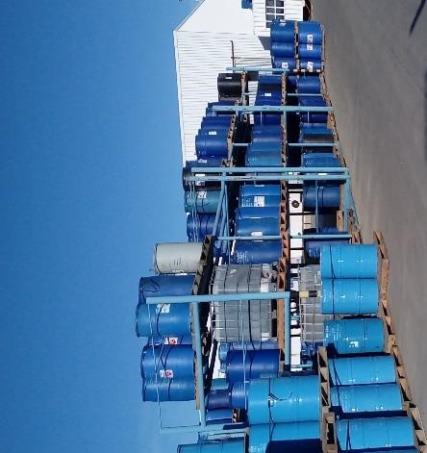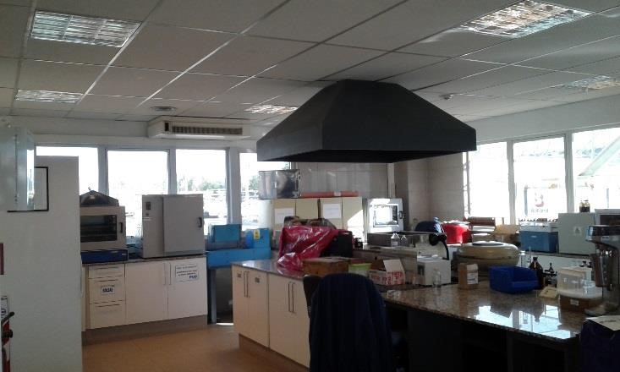

Figura 9. Planta química de Comodoro. Laboratorio y platea.

# **5. EQUIPAMIENTO PARA CONTROL Y MONITOREO DE TRATAMIENTOS QUÍMICOS**

La Sucursal OESTE cuenta con un moderno laboratorio destinado al control y monitoreo de los tratamientos químicos aplicados en su área de influencia.

Dicho laboratorio se encuentra ubicado dentro de la base de Pecom en el Parque Industrial Este, en la ciudad de Neuquén, tiene una superficie de 150 m² y posee personal con dedicación exclusiva. Entre sus capacidades se destacan:

* Laboratorio de Petróleos para el desarrollo de nuevos productos, monitoreo de tratamientos y caracterización de depósitos e incrustaciones Orgánicas.
* Laboratorio de Aguas para el monitoreo de tratamientos, análisis de compatibilidad y desarrollo de productos.

Tabla 1. Equipos disponibles en laboratorio PIN

|  |
| --- |
| **Equipo** |
| **Espectrofotómetro HACH**  Permite determinar Concentraciones de Especies Químicas en muestras de Agua y Petróleo**.** |
| **Balanza Analítica Sartorius**  Proporciona lecturas con 4 decimales. |
| **Agitador Mecánico de Golpes**  Utilizado en ensayos de formulación de productos Desemulsionantes. |
| **Baño Termostático**  Para llevar a temperatura de ensayo las muestras de agua/petróleo. |
| **Estufa de Cultivo**  Permite incubar de caldos de bacterias aeróbicas y anaeróbicas. |
| **Estufa de Secado**  Se utiliza para el secado de material de vidrio. |
| Bomba de Presión y Vacío  Consiste en una bomba de filtrado por vacío, con Kit Millipore y Kitasato, para la determinación de sólidos suspendidos en muestras de agua. |
| **Centrífuga**  Empleada para la separación agua y petróleo, principalmente en ensayos con productos Desemulsionantes. |
| **Equipo de Frío**  Se emplea para determinar el punto de pour point de muestras de petróleo, y como parte del test de selección de Inhibidores de parafinas y asfáltenos. |
| **Equipo para Evaluación de Espumantes**  Se emplea para evaluar productos espumantes y ruptores de espuma. |
| **Microscopio estereoscópico binocular**  Consta de un cámara digital, marca CarlZeiss, modelo AxioCam ERc5s, que permite tomar una imagen de la muestra analizada. |
| **Equipos Handheld CK4 y Cordata® Mate II**  Se utilizan estos instrumentos para la medición de probetas del tipo de Resistencia de Polarización Lineal (LPR), Electro-resistivas convencionales (ER) y CorroTemp (Corrosión y temperatura). |
| **CheckmateTM**  Se utiliza para medir todas las probetas de corrosión Electro-resistivas convencionales (ER). |
| **Testing Loop**  Se emplea para la selección de inhibidores de parafinas y asfáltenos. |
| **ATP**  Las pruebas de ATP (trifosfato de adenosina) proporcionan resultados en segundos y son sensibles, cuantitativos, eficaces y simples. Son usados para cuantificación de microorganismos y bacterias. |

Características de orden y seguridad:

* Instalación eléctrica antiexplosiva.
* Campana de aluminio.
* Extractores de gases y vapores.
* Salidas de emergencia.
* Clasificación e identificación de productos químicos de acuerdo con sus características y familias químicas.
* PECOM se cuenta con la habilitación por parte del RENPRE y se encuentra a disposición el listado de drogas e insumos involucrados en los ensayos de monitoreo.

En el caso que así se requiera, PECOM pone a disposición la provisión de equipamiento Cosasco para el monitoreo de corrosión interna en superficie, incluyendo Sondas Corrosimétricas Resistivas y de Resistencia de Polarización Lineal, Cuponeras Retráctiles, Cupones de Peso con garantía de calidad (pre- pesados y con aisladores incluidos), Handhelds y Herramientas especiales de extracción. Todos estos elementos están disponibles y se pueden cotizar a pedido.

**Laboratorio de Investigación y Desarrollo**

PECOM cuenta con soporte técnico propio en el campo de aplicación de tratamientos químicos, basado en más de 60 años de experiencia en la Industria Petrolera.

Además del personal operativo y técnico disponible en la Sucursal para la realización de este servicio, posee su propio Laboratorio de Investigación y Desarrollo, conocido popularmente como “Laboratorio Florida”, ubicado en Villa Martelli, Provincia de Buenos Aires.

El Laboratorio de I+D cuenta con un staff multidisciplinario permanente, integrado por profesionales en áreas técnicas de ingeniería y química.

Dentro del equipamiento que posee el Laboratorio de I+D, disponible para la realización de los ensayos adecuados para satisfacer las necesidades de sus clientes, puede destacarse lo siguiente:

Tabla 2. Equipos disponibles en Laboratorio I+D

|  |
| --- |
| **Equipo** |
| **Sparge Beaker**  Equipo empleado para la evaluación de Inhibidores de Corrosión en condiciones dinámicas con gases corrosivos como CO2 y H2S. Las velocidades de corrosión se miden con probetas de resistencia de polarización lineal (LPR) Corrater® de Cosasco. |
| **Reactores de Celda**  Se emplean para evaluar la estabilidad y eficiencia de Inhibidores de Incrustaciones en condiciones de alta temperatura y alta presión (HTHP). |
| **Sulfide Test**  Se utiliza para evaluar secuestrantes de H2S en fase gaseosa. |
| **Espectrofotómetro HACH**  Permite realizar distintas determinaciones para el análisis de aguas, incrustaciones y seguimiento de tratamientos. |
| **Wheel Test**  Se emplea en la evaluación de Inhibidores de Corrosión en condiciones dinámicas mediante pérdida de peso en cupones que son sumergidos en un medio corrosivo, a temperatura controlada, durante un período de tiempo determinado. |
| **Testing Loop**  Se emplea para evaluar y seleccionar Inhibidores de Parafinas y Reductores de Fricción en condiciones dinámicas. |
| **Equipo de Frío**  Se emplea para determinar el punto de pour point de muestras de petróleo, y como parte del test de selección de Inhibidores de parafinas y asfáltenos. |
| **Loop de Incrustaciones**  Utilizado para evaluar la eficiencia de inhibidores de incrustaciones en forma dinámica, haciendo circular una corriente constante de fluido a través de un capilar. Se registran mediciones de variación de presión en función del tiempo. |
| **RCE (Electrodo Cilíndrico Rotatorio)**  Se emplea para realizar mediciones de corrosión electroquímica (LPR), permitiendo simular condiciones de flujo turbulento debido a que el electrodo puede girar hasta 10.000 rpm. |
| **Celdas HTHP**  Celdas de alta temperatura y presión, que son utilizadas principalmente para verificar compatibilidad y estabilidad térmica de productos que serán dosificados por capilar en BES. |
| **Celda CPT**  Se emplea para evaluar la estabilidad térmica de productos, especialmente aquellos que serán dosificados a fondo de pozo a través de tubo capilar. Permite trabajar hasta una presión de 3.000 psi y 140°C. |
| **Cold Finger**  En este ensayo se observa y cuantifica la parafina depositada sobre el dedo frio, que se encuentra en el seno de petróleo, y es mantenido a una temperatura constante durante todo el ensayo. |
| **Equipo automático Flash Point- Tanaka**  Se emplea en ensayos de verificación de especificaciones de calidad de materias primas y productos terminados. |
| **Wemco de Laboratorio**  Utilizado para evaluar y seleccionar productos Floculantes y Clarificantes. |
| **Equipo para Evaluación de Espumantes**  Se emplea para evaluar productos espumantes y ruptores de espuma. |
| **Densímetro digital**  Utilizado para el control de especificaciones de calidad de materias primas y productos terminados. |
| **Refractómetro**  Utilizado para el control de especificaciones de calidad de materias primas y productos terminados. |
| **DSC (Differential Scanning Calorimetry)**  Empleado para medir la WAT en hidrocarburos, y otros ensayos calorimétricos. |
| **Viscosímetro PVT**  Utilizado para medir viscosidad en condiciones de alta presión y temperatura.  Permite realizar ensayos hasta una presión de 20.000 psi y 180°C. |
| **Microscopio estereoscópico binocular**  Consta de un cámara digital, marca CarlZeiss, modelo AxioCam ERc5s, que permite tomar una imagen de la muestra analizada. |

Además de los recursos propios, el Laboratorio de I+D mantiene convenios y recibe asistencia técnica de diferentes centros específicos de investigación. Entre ellos, pueden citarse:

* Cosasco (especialista en monitoreo de corrosión).
* Cátedra de Microbiología de la Facultad de Ciencias Agrarias dependiente de la U. N. Cuyo.
* Universidades Nacionales de Bahía Blanca, Mar del Plata, Del Litoral y Del Comahue.
* Servicios Analíticos SRL.
* Análisis y Ensayos Huergo SRL.
* Estudios Cromatográficos y Densitométricos Computarizados.
* Laboratorio de Análisis Industriales (L.A.I.)
* Proveedores de Insumos y Tecnología.
* INLAB.
* Biotopics S.A.

A continuación se detallan los ensayos que PECOM no realiza dentro de sus Laboratorios pero en caso de requerirse no presentan dificultades para gestionarlo:

* Preparado de Salmueras sintéticas
* Análisis de Arsenico-Técnica SMWaW 3030 E / 3114 B/C
* Análisis de partículas en Liquidos- ASTM WK 45240
* Análisis de Sólidos-Composición Mineralógica (DRX) Difracción por Rayos X (DRX)
* SARA-ASTM D 2007 / D 6560 / D
* Cromatografia de Naftas. Gasolinas o Crudos (PIONA)- ASTM D-2789

El Servicio PECOM cuenta con software para evaluación de Tendencias Incrustantes y/o Corrosivas de Aguas, que se emplea para la elaboración de informes y mapas de tendencias incrustantes y/o corrosivas de aguas. También se lo utiliza para ensayos de laboratorio

**ANALISYS 4.5:** Es un software de desarrollo propio, que permite evaluar la estabilidad o tendencia incrustante de las aguas por carbonatos y sulfatos, como así también determinar la composición probable de sales, a partir de los análisis ingresados, utilizando los índices de Stiff & Davis y Oddo-Tomson.

# **6. OFERTA BASE**

Actualmente la compañía operadora Pampa Energía S.A cuenta con tratamientos activos en los yacimientos Sierra Chata y El Mangrullo tal como se detalla en las figuras a continuación:

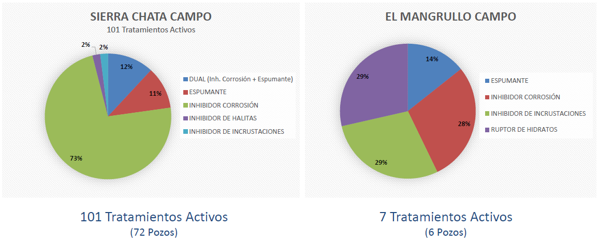

Figura 10. Tratamientos químicos activos en campo

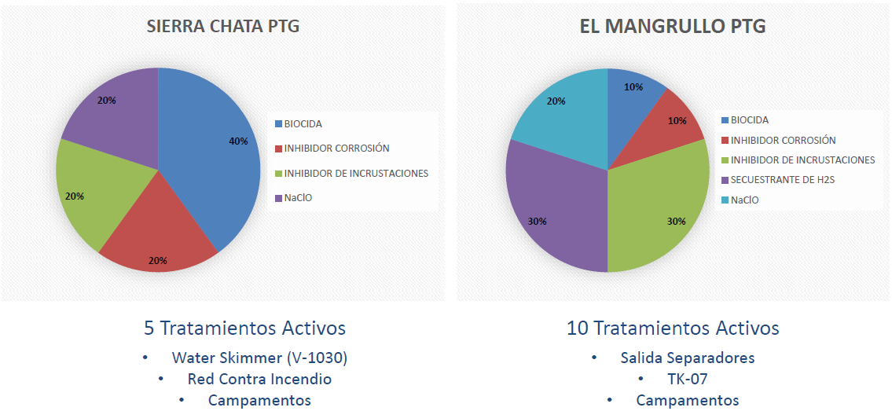

Figura 11. Tratamientos químicos activos en planta

Teniendo en cuenta el volumen requerido por la compañía de aproximadamente 56.000 litros al mes, asegurar el stock es imprescindible. Con las condiciones actuales en que suscitan las operaciones de importación del país, PECOM ha resuelto la problemática incrementando el Stock de Productos Críticos. Esto nos permite disponer de tiempo para resolver las constantes coyunturas que se presentan en Argentina.

Disponemos de una larga trayectoria con un significativo Universo de proveedores con los que desarrollamos las alternativas necesarias para lograr disponer los materiales en los plazos requeridos. Adicionalmente, pertenecemos a un Grupo de Compañías [Grupo Pérez Compac] con el cual operamos en conjunto para resolver las circunstancias puntuales de Importación que se nos presentan.

Las dificultades Existen y son cada vez mayores. El nuevo Sistema de Importaciones de la República Argentina [SIRA] supera en Restricciones al anterior SIMI presentando un nuevo set de Dificultades para toda la Industria. Tanto este desafío como el anterior, los hemos trabajado y resuelto con nuestro departamento de Compras y Comercio Exterior tanto de nuestra Compañía como con el GPC.

En caso de una disrupción circunstancial, tenemos ya desarrolladas Alternativas Técnicas que podemos fabricar en nuestras Instalaciones de Comodoro Rivadavia. Esto nos permite sortear estas situaciones junto con nuestros Clientes. Hasta el momento no ha sido necesario su utilización.

**6.1. Boletín técnico de todos los productos**

Todas las hojas correspondientes a los productos recomendados pueden visualizarse en el Anexo III.

**6.2. FDS de todos los productos**

Todas las hojas correspondientes a los productos recomendados pueden visualizarse en el Anexo IV.

**6.3. Porcentaje de materia activa de todos los productos**

La información detalla por producto se puede visualizar en el Anexo I.

**6.4. Descripción de la especie química de todos los productos**

La información detalla por producto se puede visualizar en el Anexo I.

**6.5. Concentración recomendada de todos los productos**

La concentración recomendada de los productos químicos se debe ajustar a las condiciones propias de los puntos de aplicación y de los fluidos a tratar, es por esto por lo que se recomienda realizar como primer paso relevamiento de las instalaciones y ensayos de selección con muestras del yacimiento.

La concentración especificada en este punto se toma del contexto generalizado y convencional al que apuntan las hojas técnicas de cada producto establecido.

**6.6. Esquema de tratamiento químico**

El esquema de tratamiento químico se basa en el esquema actual de dosificación, lo que no implica la permanencia en el tiempo de este, durante la transición se sustituirán los productos químicos de la empresa de servicio actual en los yacimientos por los productos propios de PECOM, en donde las dosis en principio se igualarán con posible margen de optimización garantizando la calidad de los fluidos y aseguramiento del flujo.

Los volúmenes de batcheo de biocida en pozo van entre 50 y 600ppm dependiendo de la severidad del sistema, para lo cual se debe realizar relevamiento de UFC/ml de Bacterias en los pozos.

Revisar esquema de tratamiento químico en el Anexo II.

A continuación, se describe brevemente los principales productos químicos recomendados, apartados técnicos necesarios para su aplicación y metodologías de evaluación que permitan definir la performance.

INHIBIDORES DE INCRUSTACIÓN:

En base a los ensayos de selección (Anexo VI) para los diferentes sistemas de tratamiento se sostiene el uso de los siguientes productos químicos:

* **IC5400/IC5091:** Producto inhibidor de incrustaciones elaborado en base a fosfatos orgánicos polimerizados, específicamente diseñado para evitar la formación de incrustaciones de sulfato de bario siendo además altamente efectivo para evitar las incrustaciones de carbonato de calcio y de sulfato de calcio y estroncio.
* **IC7001:** Producto inhibidor de incrustaciones compuesto por una mezcla de polímeros, ha sido diseñado para evitar la formación de incrustaciones de sulfatos de calcio siendo además altamente efectivo para evitar las incrustaciones de bario, de estroncio y de carbonato de calcio. Está especialmente recomendado para sistemas de alta temperatura (100°-150° C).
* **IC110:** Es un producto elaborado en base a una mezcla de polímeros y compuestos orgánicos fosfonados, específicamente diseñado para mitigar la precipitación de halita

En principio, se pone una dosis de [250-570]ppm. Se recomienda de todas maneras analizar el punto de dosificación actual. Se propone realizar tendencias con las aguas involucradas, y el análisis de los depósitos de manera de seleccionar, en lo posible, un tratamiento que inhiba la formación previa a la formación del cristal.

El seguimiento en el caso de implementar un producto con base fosfatos, es a partir del residual de fosfonatos. En el caso del producto polimérico (aunque también es recomendado para el caso del fosfatado) se realiza mediante la instalación de cuponeras de incrustaciones. Además, se siguen parámetros de producción y termodinámicos y, en este caso, inspección de orificios.

Los productos recomendados como inhibidores de incrustaciones para sulfato de bario tienen experiencia comprobado en yacimientos No Convencionales, donde se ha comprobado como problemática posiblemente por incompatibilidad de las aguas.

BIOCIDAS

Tomando como referencia las familias químicas solicitadas por la compañía más los ensayos con kill test (Anexo VI) realizados se tiene la selección de los siguientes productos químicos:

* **BX989:** Es un producto líquido formulado con sales de compuestos de fósforo orgánico y aditivos sinergizantes.
* **BXC1133:** Es un producto líquido compuesto por aldehídos y sales de amonio cuaternario.
* **BXC3234:** es una mezcla sinérgica de aldehídos y solventes solubles en aguas dulces y saladas.

El rango de dosis recomendado para la aplicación es de [60-130]ppm. Este valor podría verse disminuido una vez controlado el estado inicial del sistema. En general, en caso de constatar la presencia de bacterias en el sistema, se recomienda la aplicación de un batcheo inicial más voluminoso y luego evaluar el tipo de tratamiento de mantenimiento.

Para los biocidas, en la medida que sea posible, se sugiere la implementación de batcheos y no aplicación continua. También resulta recomendable alternar productos utilizando distintas bases para evitar el acostumbramiento por parte de las bacterias.

El seguimiento en este caso se realiza trazando el sistema aguas debajo de la dosificación, y realizando inoculaciones de caldos (o alternativa de monitoreo bacteriano) y mediciones de sulfuros.

SECUESTRANTES H2S

Los ensayos de selección de acuerdo con la problemática que suscita específicamente en la PTG de El Mangrullo, que debido a la incorporación de producción No Convencional se ha incrementado la formación de incrustaciones, es por eso que se desarrollaron específicamente productos duales para este tratamiento. Actualmente se aplica un producto base triazina, PECOM cuenta con dos nuevas alternativas duales siendo una de ellas base NO triazina debido a los problemas de formación de sólidos que este activo puede acarrear.

* **BSH970:** Es un secuestrante de sulfuro de hidrógeno / inhibidor de incrustaciones para aplicar en líneas de flujo. Este producto reacciona rápidamente con el sulfuro de hidrógeno para formar productos estables y solubles y está especialmente diseñado para evitar la formación de incrustaciones en sistemas de gas que contienen agua de tendencia incrustantes.
* **BSH516:** Es un secuestrante de sulfuro de hidrógeno / inhibidor de incrustaciones para aplicar en líneas de flujo. Este producto reacciona rápidamente con el sulfuro de hidrógeno para formar productos estables y solubles y está especialmente diseñado para evitar la formación de incrustaciones en sistemas de gas que contienen agua de tendencia incrustantes.

La implementación de este tratamiento es sumamente sensible a las condiciones de aplicación. Previo al inicio, se recomienda realizar un relevamiento del estado actual, y un análisis de las masas de sulfhídrico involucradas. Es por ello por lo que se detalla en términos de capacidad de secuestro.

El producto se debe inyectar utilizando preferentemente boquillas dispersoras que se seleccionan en función de las presiones involucradas, producto y caudales involucrados.

También se debe tener en cuenta los caudales involucrados para seleccionar el mejor punto de aplicación (por ejemplo, este tratamiento se ve considerablemente afectado por la presencia de agua libre o la ausencia total de vapor de agua).

En base a las aclaraciones de la ronda 1.6 proporcionadas por Pampa Energía, los ensayos de secuestrante H2S en campo se realizarán una vez presentada la oferta técnica, y el producto ya seleccionado con el debido soporte técnico. El desempeño en campo del producto en cuestión será evaluado y en base a su efectividad tendrá un efecto positivo o negativo sobre la oferta técnica-económica.

ESPUMANTES

En pozos de gas diagnosticados con fenómeno de carga líquida, uno de los métodos efectivos más aplicados es la inyección de productos químicos surfactantes, cuya aplicación se genera a través de un proceso (detallado en figura 12) de recolección de datos, análisis y ensayos en laboratorio.

El espumamiento de los líquidos facilita su transporte hacia la superficie, por parte de la misma corriente de flujo. La corriente de flujo experimenta una disminución de la densidad de la mezcla y una reducción del deslizamiento de la corriente de gas sobre la fase de líquido “gas slippage”. Como resultado se obtiene una reducción en el gradiente de presiones del flujo vertical multifásico. En términos de velocidades críticas, la espuma reduce el valor crítico de velocidad de flujo de gas, debido a un efecto combinado de disminución de la densidad de la gota y de la tensión superficial del líquido espumado.

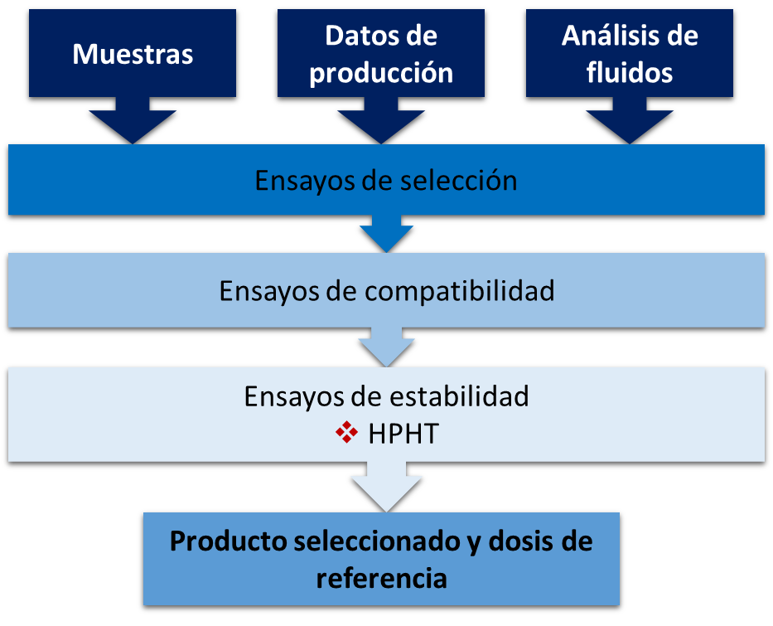

Figura 12. Proceso de selección del tratamiento espumante

Los productos espumantes se pueden clasificar en un rango de aplicación que va a depender del WC del líquido de producción en los pozos. PECOM ha desarrollado durante su trayectoria un catálogo de productos con aplicaciones exitosas en campo tanto en yacimientos convencionales como en pozos tight, y para una diversidad de condiciones de presión, temperatura, profundidad, WC, entre otras.

El desarrollo de los casos de estudios se realiza a través del departamento de Ingeniería de aplicación para cada pozo en particular, a través de la recapitulación de un mínimo de información, y posterior selección del producto. Cada aplicación va acompañada de procesos de variaciones de dosis que permitan definir el punto económicamente rentable de mayor performance. Así como, de seguimientos rutinarios de variables de proceso tal como: caudal de gas, caudal de líquido, presión en boca de pozo y presencia de espuma en superficie.

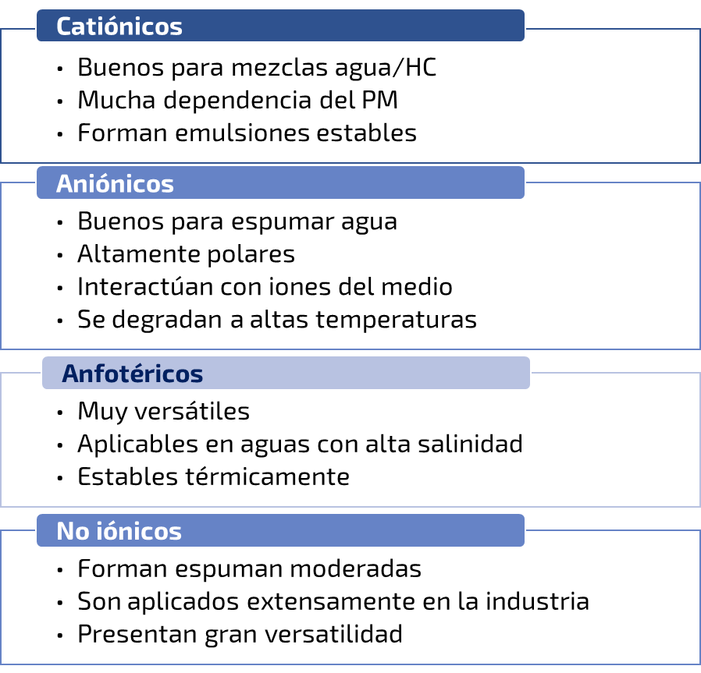

Figura 13. Clasificación de surfactantes

Los ensayos de selección de producto en laboratorio conllevan la evaluación de formación de espuma, el tiempo de colapso de la espuma, cuantificación de capacidad de descarga y, cualificación la calidad de la espuma.

PECOM cuenta con disponibilidad inmediata para realizar estos ensayos en el Parque Industrial de Neuquén, siendo habilitado para visitas que requiera la compañía operadora para visualizar los ensayos si así lo requiere.

**Producto espumante simple**

La cartera de productos espumantes de PECOM es amplia considerando diversas de casos de aplicación, desde pozos de petróleo NOC como pozos de gas con un corte de agua alto, es por eso por lo que se consideran diversas alternativas que deberán ser testeadas en laboratorio como paso previo para avanzar en la aplicación en campo.

Las pruebas en laboratorio se basan en adaptaciones de la norma *Standard Test Method for Foaming Characteristics of Lubricating Oils ASTM D892-03*, tal como se puede detallar en el Anexo II, caso puntual con muestra del yacimiento Fortín de Piedra.

Todos los productos espumantes cuentan con los estudios pertinentes que validan su estabilidad para aplicación a través de capilares.

Las dosis de los productos espumantes pueden variar entre 1.000-10.000ppm dependiendo de la severidad del caso, siento optimizada y única para cada pozo en estudio. Las dosis hacen referencia a la concentración de producto en base al volumen bruto de líquido producido. PECOM recomienda para inicio de tratamiento aplicación de un batcheo, que puede variar entre el 0,5 y 5% del volumen de líquido que se estime en fondo, acompañado de un cierre de pozo.

Descripción del producto

* **ESB900:** Es un agente surfactante desarrollado para su uso como espumígeno. Está especialmente recomendado para el tratamiento de pozos con aporte de arena que presentan problemas de merma de producción y/o ahogo por agua. Este producto presenta la versatilidad de mantener performance incluso durante variaciones bruscas del corte de agua, y su diseño presenta estabilidad para altas presiones y temperaturas, siendo desarrollado en principio para pozos de más de 4000m de profundidad.
* **ESB9846:** Es un agente espumante, desarrollado a partir de agentes surfactantes especialmente desarrollados para tal fin. Presenta excelente performance en pozos con alto contenido de hidrocarburo, siendo testeado con éxito incluso en aplicaciones de batcheo en pozos de shale oil.

**Producto espumante duales/multifuncionales**

PECOM cuenta con aplicaciones de éxito de productos duales o multifuncionales, la capacidad del Laboratorio de Desarrollo e Investigación permite un despliegue productos específicos para las problemáticas de cada caso en particular.

Para definir los tratamientos de inhibición de corrosión e incrustaciones PECOM dispone de laboratorio en la base de Neuquén (PIN) para realizar análisis fisicoquímico, cuyos resultados son utilizados para obtener una tendencia del fluido respecto a la probable deposición de carbonato de calcio, sulfato de calcio y sulfato de bario, a través de métodos que utilizan la carga iónica, la concentración de dióxido de carbono y la presión del sistema para calcular el “IS” (índice de estabilidad) de las diferentes deposiciones.

El software utilizado para la simulación de tendencia incrustante en sales inorgánicas es el Analysis 4.5, perteneciente a PECOM, este programa grafica los índices de estabilidad en función de la temperatura a través de los métodos Stiff & Davis y Oddo Tomson.

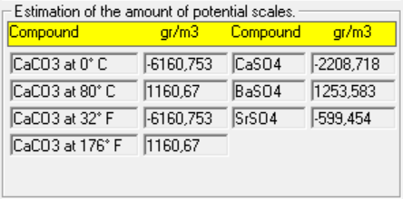

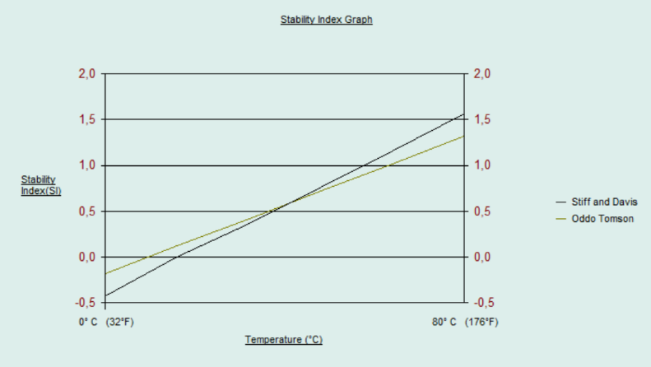

Figura 14. Ejemplo de resultados de análisis en Analysis 4.5

Adicional a los análisis de agua que se realizan a los diferentes puntos, se realiza acompañamiento técnico a la empresa operadora en la inspección de ductos e instalaciones de fondo durante las diferentes intervenciones para determinar y prever los requerimientos de tratamientos químicos para aseguramiento de flujo e integridad.

Descripción del producto

* **ECY1022:** Es producto multifuncional, formulado con agentes surfactantes no iónicos como espumígenos y activos inhibidores de corrosión. Está especialmente recomendado para el tratamiento de pozos de gas con problemas de merma de producción y/o ahogo por aporte de agua que presenten adicionalmente problemas de corrosión por CO2 y H2S y de incrustaciones inorgánicas.

INHIBIDORES DE CORROSIÓN

El principal agente corrosivo presente en los yacimientos de Pampa Energía es el CO2 en pozos de gas, lo cual se ve gravemente influenciado por la posible presencia de otros agentes.

En este caso, la dosis recomendada se encontrará entre los [50-75]ppm, dependiendo de la severidad del fenómeno presente y las condiciones de dosificación. PECOM dentro de los ensayos de selección para pozos de gas cuenta con dos alternativas para aquellos casos con marcada diferencia de WC (Anexo VI).

El monitoreo se realiza de acuerdo con el esquema disponible. Se recomienda implementar métodos directos e indirectos, es decir, monitoreo de parámetros de producción, hierro ferroso, hierro total y, a su vez, la instalación de un sistema de monitoreo gravimétrico o electro resistivo.

PECOM cuenta con la representación argentina de COSASCO, por lo que se tiene un amplio catálogo de productos disponibles y de asistencia técnica.

RUPTOR DE HIDRATOS

Se mencionan los productos a continuación.

* **SB14:** Formulado a base de metanol diseñado específicamente para la inhibición de termodinámica de hidratos de gas. Para el caso de tratamiento de ductos se puede utilizar en forma de inyección continua dependiendo esto del sistema.
* **BHI30:** Es una formulación basada en polímeros y coadyuvantes diseñada para la inhibición cinética de hidratos de gas.

La implementación de este producto suele reforzarse de manera estacional. Se define la dosis inicial en función del caudal de gas involucrado, las condiciones termodinámicas y el líquido presente. Sin embargo, dicha dosis debe ajustarse en campo en función de parámetros que no son posible contemplar en el cálculo teórico (como, por ejemplo, tortuosidad, cambios ambientales, etc.).

DISPERSANTE/INHIBIDOR DE PARAFINAS

Tratamiento con consideraciones excepcionales debido a que la muestra recibida se consideró envejecida por ser extraída desde tanque en un yacimiento inactivo.

Las curvas de selección deben ser calibradas previo al inicio de dosificación.

PECOM toma como indicador de performance en este tratamiento el seguimiento de presión del sistema, frecuencia de intervención e inspección de cupones de parafinas en caso de contar con ellos.

El seguimiento del indicador deberá tener en cuenta eventos operativos que influyan negativamente sobre estos. Por ejemplo, que se realicen cierres de pozo. En estos casos, el indicador no debe computarse para la penalidad.

DESEMULSIONANTE

Tratamiento con consideraciones excepcionales debido a que no se realizó muestreo para este caso, los yacimientos El mangrullo y Sierra Chata no presentan tratamiento activo, y el yacimiento Rincón de Aranda se encuentra fuera de servicio.

El producto listado en la cotización se seleccionó en base a experiencias anteriores en el área, se recomienda calibrar tratamiento en cuanto se vaya a aplicar en el sistema.

**6.7. Ensayos de laboratorio de selección**

A partir de las muestras entregadas por Pampa Energía en las diferentes Visitas de Obra realizadas a los yacimientos se realizaron ensayos de selección resumidos en la tabla a continuación y provistos en el anexo VI.

*Los ensayos de selección no abarcan todos los productos químicos listados por PESA para la oferta económica, esto debido a que el muestreo se fundamentó en el programa de tratamientos químicos actual y compartido por la compañía.*

Tabla 3. Enumeración de ensayos de selección realizados

|  |  |  |
| --- | --- | --- |
| Yacimiento | Tratamiento | Número de informe |
| Sierra Chata | Inhibidor de incrustaciones | BAI-NQN-22-032 |
|  | Espumantes | 0052-OESTE-23 |
|  | Inhibidor de corrosión | BAI-NQN-22-033 |
|  | Inhibidor de halitas | BAI-NQN-22-036 |
|  | Biocida | 0056-OESTE-23 |
| El Mangrullo | Inhibidor de incrustaciones | BAI-NQN-22-031 |
|  | Espumantes | 0053-OESTE-23 |
|  | Secuestrante H2S | BAI-NQN-22-030 |
|  | Biocida | 0057-OESTE-23 |
| Rincón de Aranda | Dispersante de parafinas | 0054-OESTE-23 |

**Nota:**

* Ensayos de selección más especializados como es el caso del Flow Loop para inhibidor de corrosión solicitado por la compañía será realizado una vez adjudicado el servicio.
* PECOM tiene a disposición el laboratorio de Parque Industrial Neuquén para visitas para evaluación presencial de los productos químicos si así lo requiere la compañía operadora.
* Los ensayos de selección provistos pueden ser modificadas las condiciones en las que se realizaron si así lo requiere la compañía operadora para un estudio más detallado.
* PECOM dispone de la capacidad de repetir o realizar nuevos ensayos de selección si así lo dispone la compañía operadora.

**6.8. Técnicas para determinación de residuales**

PECOM cuenta con procedimientos internos los cuales corresponden al **Know How** de la compañía, estos están basados en métodos estandarizados a nivel internacional, por ejemplo:

Determinación residual inhibidor de incrustación: Método HACH 8007.

Determinación de hierro total: Método HACH 8008.

**Nota:**

* Métodos más específicos serán proporcionados y discutidos posterior a proceso de adjudicación.
* No se descarta la aplicación de métodos solicitados específicamente por la compañía operadora previo acuerdo entre las partes y siempre y cuando se centre en mejorar la performance del servicio ofertado.

**6.9. Planificación preliminar de la logística del servicio**

Para la logística del servicio, se cuenta con una base de operaciones ubicada en Plaza Huincul, la cual servirá de almacén de productos químicos y centro de coordinación y ejecución de tareas operativas.

En lo que respecta a las tareas de reposición, se avanzará según los siguientes puntos:

* Pronóstico de consumo: en base a los consumos actuales se indicarán los volúmenes de productos a fabricar 15-30 días de antes de la necesidad en campo.
* Elaboración de productos químicos en planta industrial comodoro.
* Envío a base Plaza Huincul: 7 días previos al consumo en campo.
* Reposición según planes de reposición / batcheo cargados en SGPQ.
* A final de cada jornada, se enviará a PAMPA el parte de reposición terminado y el proyectado para el día siguiente.

Estimativamente se proyectan los siguientes tiempos en cada área:

Tabla 4. Planificación preliminar

|  |  |  |  |  |  |
| --- | --- | --- | --- | --- | --- |
| **Área** | **Metodología** | **Puntos** | **Volumen mensual asociado [litros]** | **Tiempo de reposición [días hábiles]** | **Puntos a Reponer / Batch [Puntos/día]** |
| SCH Campo | Continua | 100 | 39.125 | 7-10 días | 10-15 puntos |
| SCH PTG | Continua | 4 | 9.141 | 1 día | 4 |
| Batch | 2 | 400 | 2 días x mes | 4 puntos |
| EMA Campo | Continua | 10 | 13.475 | 3-4 días |  |
| Batch | 15 |  |
| EMA PTG | Continua | 8 | 1.368 | 1 | 1 |
| Batch | 1 | 300 |  |  |
| RDA | Continua | 1 | 150 | 1 | 1 |
|  |  |  | **63.959** | **Total 15-17 días** | **Promedio 10 puntos atendidos x día** |

**6.10. Plan de transición**

De acuerdo con aclaraciones de pliego expeditadas por Pampa Energía en la ronda 1.6, se tiene que al momento que el contratista entrante tome control de la ejecución de los servicios, los productos de la contratista saliente serán propiedad de Pampa Energía y su volumen estará supeditado al stock operativo que exista en el recinto de químicos y el stock existente en los skids de inyección. Hasta tanto se agoten estos stocks y se vayan reemplazando por los productos ofertados, la contratista entrante deberá hacerse cargo de su manipuleo y aplicación bajo la supervisión y control de Pampa Energía.

Esto queda concatenado a sustitución de productos en la medida que sea necesario según los stocks en campo, siendo prioritario dentro de la experiencia los puntos de aplicación en planta y pozos cuyo tratamiento químico afecte el aporte de producción del mismo, por lo que se acordará el plan entre las partes al momento de adjudicación.

**6.11. Programa tentativo de capacitación.**

Ver Anexo V. El dictado de los cursos/capacitaciones se encuentra a cargo tanto de personal interno como externo a la compañía.

Bajo ciertas condiciones particulares o requerimientos de la empresa operadora a prestar el servicio, se contemplan temáticas o certificaciones complementarias.

En cuanto a capacitaciones técnicas, el personal cuenta con experiencia en el servicio y ha sido capacitado en el área. Frente a la incorporación de nuevos servicios se evalúa la necesidad de realizar una jornada previa al inicio de manera de garantizar la idoneidad del personal en las tareas y el entorno en el cual se trabajará.

**6.12. Encuadre de la totalidad de los productos de acuerdo con los lineamientos de la Resolución del SE.DRO.NAR 764/11.**

La información detalla por producto se puede visualizar en el Anexo I, se específica la NO utilización de productos controlados por SE.DRO.NAR para el cumplimiento del servicio ofertado.

**6.13. Empresa subcontratista de remediación ambiental.**

No Aplica

A través de tecnología de punta, mejoramos los procesos de producción mediante tratamientos de separación que minimizan los residuos y recuperan petróleo, en calidad de venta, y agua, en calidad de utilización o reinyección, a través de tratamientos de separación.

Nuestros servicios comprenden:

* Tratamiento de slop.
* Tratamiento de fluidos oleosos.
* Tratamiento de barros (fondos de tanques
* y piletas) y cuttings.
* Sistema automatizado de limpieza de
* tanques.
* Gestión integral de residuos.

# **7. DESCRIPCIÓN DE SERVICIO**

**7.1. Organigrama y encuadre gremial**

La gestión del servicio está coordinada por un área Operativa y una de Ingeniería. El área operativa está representada por la línea: jefe de Servicio o representante Técnico y Supervisor, siendo su principal rol el ejecutar y controlar el conjunto de operaciones que requiere la aplicación de los tratamientos químicos.

El Soporte de Ingeniería está constituido por profesionales, instruidos por PECOM, quienes están específicamente enfocados en la asistencia y gestión técnica del servicio. Adicionalmente, el laboratorio de Investigación y Desarrollo de ingeniería radicados en Buenos Aires.

Este equipo de profesionales trabajará en conjunto a los efectos de asistir no sólo en la resolución de situaciones técnicas corrientes, sino también en aquellas relevantes, recurrentes, compartidas o complejas, que requieran un análisis de mayor profundidad, teniendo como premisa fundamental la búsqueda de la mejor alternativa Técnico-Económica.

En cuanto a las operaciones se cuenta con una cuadrilla de personal capacitado, calificado y certificado para el cumplimiento de las tareas como recorrido especial para control de dosis de los tratamientos, mantenimiento de skids, reposición, entre otras.

Se presenta a continuación el organigrama del personal afectado al servicio:

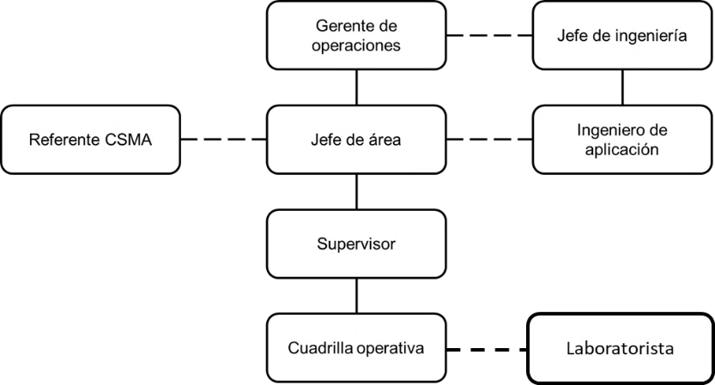

Ilustración 1: Organigrama del personal involucrado.

Tabla 5. Responsabilidades de personal

| Cargo | Convenio Colectivo de trabajo y régimen de trabajo | Roll y Responsabilidades |
| --- | --- | --- |
| Jefe de servicio | SPJyPPyGP RN NQN y LP | Responsable comercial del Servicio. Seguimiento del contrato. Asegurar disponibilidad de recursos, herramientas y equipos. Suministrar información y soporte. Establecer comunicación fluida con responsable de Pampa Energía S.A. |
| Representante técnico | Responsable técnico del Servicio. Seguimiento de variables de desempeño, elaboración de informes y propuestas de mejora. Suministro de información requerida y participación en reuniones requeridas.  Ingeniero con más de 5 años de experiencia. |
| Supervisor | Responsable del servicio. Mantiene contacto permanente con el referente designado por la operadora. Certifica la provisión de productos y servicios prestados. Coordina las operaciones de campo. Seguimiento de procedimientos y confección de permisos y habilitaciones. |
| Técnico en Seguridad e Higiene | Responsable de seguridad. Mantiene contacto permanente con el referente designado por la operadora. Confecciona planes de seguridad y gestión ambiental. Revisa procedimientos operativos y análisis de riesgos operativos (ARO). Capacita al personal en seguridad y medio ambiente. Elabora estadísticas de SSA. |
| Técnico Operador | SPyGP RN NQN y LP | Responsable de la aplicación de tratamientos en campo: Instala los equipos de dosificación en los puntos designados (La instalación no contempla la energización de estos). Mantiene el estado y el funcionamiento de los equipos de dosificación. Controla dosificaciones en los puntos de aplicación. Verifica la correcta señalización de equipos de dosificación (rombo NFPA, Hoja de Seguridad, número de lote y partida). |
| Operador de Camión/ Ayudante de reposición | Realización de tareas de reposición. Operación de camión e hidrogrúa. Elaboración de reportes. |
| Laboratorista | SPyGP RN NQN y LP | Especialista en muestreo y análisis fisicoquímico de fluidos de producción para evaluar performance de tratamientos. |

El equipo integrado que forma parte de PECOM para el desarrollo de servicios integrales de tratamientos químicos tiene una experiencia promedio de más de 15 años de servicio en la industria energética y afines.

La compañía tendrá a disposición para asistencia técnica a coordinadores de especialidades tanto para tratamientos de petróleo como agua residenciados en la ciudad de Neuquén, cuya sede principal de trabajo es el Laboratorio de Parque Industrial, pero con asesoría a distancia a diferentes empresas a nivel regional, nacional e internacional (Brasil), estos coordinadores tienen como requisitos:

* Ingeniero Químico-Ingeniero en Petróleo-Técnico Químico. (Senior-Semi Senior). Experiencia mínima 10 años en puestos similares. Conocimiento inglés técnico (mínimo).

El equipo de Ingeniería de aplicación y desarrollo comercial de la Sucursal OESTE (Neuquén, Salta y Mendoza) está bajo el liderazgo de un Jefe de Ingeniería, cuyas competencias abarcan

* Ingeniero con experiencia no menor a 7 años en una especialidad afín. Manejo de Normas y Estándares, nacionales e internacionales de la especialidad. Competencias Actitudinales Claves: Buen Manejo de relaciones interpersonales y precisión.

La compañía dispondrá a su vez de personal calificado para la selección y desarrollo de productos cuya sede principal de afectación es en la ciudad de Buenos Aires, en donde el Jefe de selección debe tener las siguientes competencias:

* Profesional universitario o técnico químico con una antigüedad mínima de 10 años en puestos similares.

Se adjuntan resúmenes curriculares de jefe de área, supervisor e ingeniero de aplicación afines a esta licitación. La disponibilidad del personal nominado dependerá de la evolución de nuestros proyectos en carpeta al momento de la adjudicación.

**7.2. Afectaciones del servicio**

El servicio contempla las necesidades requeridas por Pampa Energía:

* Servicio de aplicación de productos químicos mediante batcheo y reposición en puntos de dosificación continua mediante bomba dosificadora: Se solicita cotizar el servicio mensual de 1 camión con 2 (dos) operadores.
* Servicio de control de sistemas continuos de dosificación: Se solicita cotizar el servicio mensual de 2 pick ups cabina doble 4x4, con 1 operador (oficial) + 1 ayudante por cada móvil. **Se consideran dos personas back up de acuerdo con relevamiento realizado en Visita de Obra.**
* Servicio de Representante técnico: Se solicita cotizar el servicio mensual de un supervisor operativo con perfil técnico con movilidad propia (pick up 4x4 cabina simple) que oficie de nexo entre el personal netamente operativo de su empresa y Pampa Energía. Dicho servicio será prestado 2 veces por semana.
* Servicio técnico de soporte de Ingeniería: Se solicita cotizar la asistencia técnica de 1 Ingeniero capacitado en temas de tratamientos químicos de los productos cotizados. Dicho servicio será prestado solo a demanda.
* Servicio técnico de un laboratorista: Se solicita cotizar la asistencia técnica de 1 laboratorista con movilidad propia y capacitado en muestreo y análisis fisico-químico de fluidos producidos (agua, petróleo y gas). Dicho servicio será prestado 1 vez por semana.
* Servicio de aplicación de productos químicos mediante batcheo: Se solicita cotizar el servicio de 1 camión con 1 (un) operador + 1 ayudante, equipado con bomba triplex para batcheo de hasta 5000 psi.
* Servicio de Trailer Vestidor: Se solicita cotizar un trailer vestuario/cambiador que deberá ser utilizado exclusivamente para tal fin.

# **8. OFERTA ALTERNATIVA**

**8.1. Productos químicos microencapsulados**

PECOM dispone de productos químicos microencapsulados para tratamientos en pozos de inhibidor de corrosión, incrustación, parafinas, entre otros. Los cuales deben ser evaluados técnicamente para cada pozo en específico.

**8.2. Digitalización**

*PECOM propone implementar controladores de inyección de producto a distancia en puntos considerados críticos*como lo es la inyección de secuestrante de H2S con sistema web que permite monitorear las variables del equipo en campo presentando los valores actuales y también la curva histórica de estos, esto permite una eficiencia en la gestión de visitas evitando la pérdida de horas hombre y la correcta implementación del tiempo.

**Se considera bonificación de aplicación** **de 50 controladores distribuidos en puntos críticos en los yacimientos activos actualmente.** Adicionalmente, de 5 skids telecomandados con energía solar.

**8.3. Tratamiento para asegurar calidad de agua**

Debido a exigencias ambientales cada vez se hace más crítico asegurar la calidad de agua de inyección, por lo cual PECOM dispone de especialistas en esta área, así como de productos específicos, abarcando servicios desde provisión, aplicación y monitoreo, lo cual se puede añadir a los activos actuales de tratamientos químicos.

# **9. CONSIDERACIONES**

* Se realizará entrega de las muestras de producto químico en un tiempo aproximado de 07 días hábiles posterior a la entrega de propuesta técnica, considerando tiempo de logística y cantidad de muestras a entregar.
* El producto desemulsionante y ruptor de emulsiones listado en la cotización con nombre comercial DBN1488 puede verse modificado debido a que es un tratamiento que requiere calibración en dado caso de ponerse en marcha, esto porque su selección no se basó en ensayos de laboratorio, por la ausencia de muestras.
* El inhibidor de corrosión para Red Contra Incendio (RCI) no es un producto actualmente comercializado por PECOM por lo que no se tiene nombre comercial disponible de este activo, en dado caso de adjudicación, se realizará la gestión comercial para proveerlo específicamente para Pampa Energía.